
专业课程设计II报告
（ 2025 / 2026学年 第 一 学期）

题 目： 宠物健康管理系统

专 业 | 计算机科学与技术
学 生 姓 名 | 程思宇
班 级 学 号 | B22040825
指 导 教 师 | 贾耕云
指 导 单 位 | 人工智能学院
日 期 | 2025.10.20-2025.10.31

课程目标 | 评价准则 | 计分（每项10分）
课程目标1：  通过课程设计提高学生的理论联系实际、查阅资料、自学和独立分析与解决复杂工程问题的能力。  （40分） | 1、能够掌握计算机软件设计的相关基础知识，并能够针对求解的工程问题，进行合理的分析与设计
课程目标1：  通过课程设计提高学生的理论联系实际、查阅资料、自学和独立分析与解决复杂工程问题的能力。  （40分） | 2、具备一定自学能力与探索创新意识，能够充分利用教科书及其资源（如网络等）自学新知识与新技能
课程目标1：  通过课程设计提高学生的理论联系实际、查阅资料、自学和独立分析与解决复杂工程问题的能力。  （40分） | 3、能够给出数据结构和算法的设计描述，给出关键算法的流程图或伪代码，并给出各算法之间的结构关系描述
课程目标1：  通过课程设计提高学生的理论联系实际、查阅资料、自学和独立分析与解决复杂工程问题的能力。  （40分） | 4、具备一定的人机交互设计意识，人机交互设计合理、友好，操作简便
课程目标2：  要求学生在深入理解软件系统的相关知识基础上，综合运用所学的方法和理论自主地完成课程设计。要求学生通过软件课题的开发实践活动熟悉一种主流的数据库管理系统产品和软件开发工具，掌握软件设计和开发的理论方法与实施步骤。要求学生在软件开发的过程中考虑到可持续发展的因素，例如安全以及环保等。（40分） | 5、能够结合计算机软硬件资源，合理选用算法、数据结构、数据存储方式等技术手段，对求解的工程问题进行有效建模和求解
 | 6、能够选择合适的程序设计语言与软件开发平台，对求解的工程问题进行编程实现
 | 7、掌握调试方法与工具，对程序开发过程中出现的问题进行分析、跟踪与调试，并能够进行充分测试
 | 8、在完成课题要求的各项任务和指标时能够充分考虑可持续发展因素，例如安全和环保等
课程目标3：  要求学生分组完成一次项目设计与开发的全过程，掌握软件需求分析、软件设计、软件测试和团队协同开发的基本理论和技术实践。应用工程项目管理原理和经济决策方法划分和管理课题任务，培养项目组织管理能力。（20分） | 9、能够正确、完整地回答指导教师关于课题的问询，反映其对课题内容，并能够明确团队交流和协作的重要性，以及相关的项目管理知识具有较好的理解和掌握
 | 10、具备一定的语言表达能力与文字处理能力，能够结合复杂工程问题撰写报告，报告内容和实验数据详实，格式规范
专业课程设计II能力测评总分
指导教师： 年 月 日

宠物健康管理系统

一、课题内容和要求

1.1课题内容
为养宠用户设计一个记录宠物健康数据、管理医疗信息的系统，辅助用户科学养护宠物，降低宠物疾病风险。

1.2课题要求
用户角色：普通用户、宠物医生（需认证）
普通用户：添加宠物档案（品种、年龄、疫苗记录）、记录日常健康数据（体重、饮食、运动）、设置医疗提醒（驱虫、疫苗到期）、在线咨询医生；
宠物医生：查看用户提交的宠物数据、提供健康建议、开具电子处方（需审核）。
核心模块：
健康数据可视化（体重趋势图、疫苗时间轴）；
医疗档案管理（病历、处方、检查报告上传）；
智能预警（异常数据提示，如体重骤降、未按时驱虫）。

1.3小组分工
本课题由以下四位成员共同完成，具体小组分工情况如下：
- 严凡非，负责软件功能设计，数据表单设计，体系结构设计，前端界面设计，UI设计，后端框架设计，各功能模块的连接，软件测试，以及代码bug修复等工作；
- 陈锋，负责系统核心功能，包括XXX的功能开发，并协助组长完成各方面设计与软件测试工作；
- 程思宇（本人），负责登录界面，注册界面，修改密码界面，以及用户提交界面建议和投诉模块的，以及用户查看车位证明模块的功能开发；
- 蒋卫华，负责管理员验证用户身份模块、查看和投诉模块，以及XXX模块的功能开发。

二、需求分析和总体设计

2.1主要功能：

2.1.1用户角色管理
普通用户：注册登录、宠物档案管理、健康数据记录、医疗提醒设置、在线咨询。
宠物医生：认证登录、查看用户宠物数据、提供健康建议、开具电子处方。

2.1.2核心功能模块
我的宠物列表：展示用户管理的所有宠物,每只宠物以卡片形式呈现。卡片左侧显示宠物头像(带圆形背景色),右侧显示宠物详细信息,包括名称(如"可可")、性别、年龄、品种和体重等基本信息；
体重趋势图：采用折线图形式,横轴为日期(如2024-09-26至2024-10-02),纵轴为体重(单位kg),直观展示选中宠物的体重变化趋势,帮助主人及时发现体重异常波动；
健康日志表格：包含四列数据——日期、体重(kg)、饮食和运动(分钟)。表格以时间倒序排列,最新记录显示在顶部。右上角设有"添加记录"按钮,点击后弹出添加健康记录对话框；
医疗提醒卡片：显示即将到期的医疗事项,包括提醒类型(如"三联疫苗接种")、提醒状态标签(如"待处理")和到期时间(如"2025/9/1")。底部设有"前往预约"蓝色按钮,点击后跳转至预约界面；
智能预警卡片：系统自动分析宠物健康数据后生成的预警信息,如"三日内体重下降0.3kg,请关注饮食"。卡片以粉色背景突出显示,包含预警内容和时间戳；
数据可视化：体重趋势图、疫苗时间轴；
在线咨询卡片：显示最近的一条咨询记录,包括医生信息、发起时间、问题内容和医生回复状态。右上角设有"发起咨询"按钮,点击后弹出咨询对话框。

2.2数据表单设计

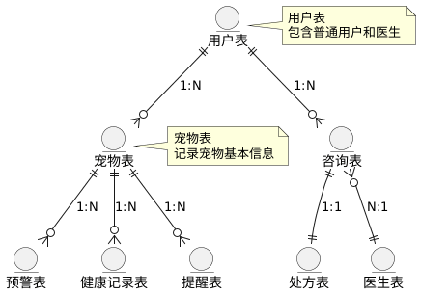
主要数据表设计：
1. sys_user（用户表）：扩展RuoYi用户表，增加role字段区分用户类型；
2. pet_info（宠物信息表）：宠物基本信息、疫苗记录；
3. health_log（健康记录表）：体重、饮食、运动等数据；
4. medical_reminder（医疗提醒表）：提醒类型、到期时间、状态；
5. consultation（咨询表）：咨询内容、状态、医生回复；
6. prescription（处方表）：处方内容、审核状态；
7. alert（预警表）：预警类型、消息、状态。

2.3体系结构设计
采用前后端分离的微服务架构风格
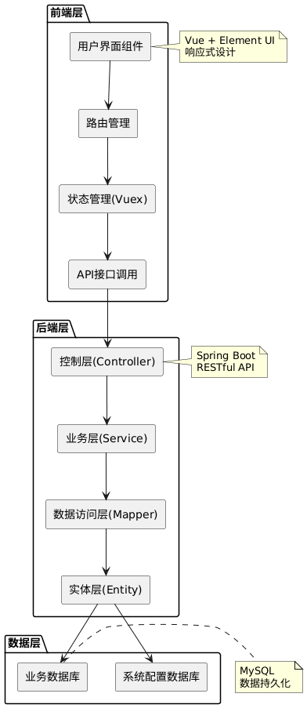

2.4主要功能界面设计

2.4.1用户登录界面
角色选择（普通用户/医生）；
邮箱密码登录；
注册入口。

2.4.2用户主界面
左侧导航：宠物列表、健康记录、医疗提醒、在线咨询；
主内容区：宠物档案详情、体重趋势图；
顶部：用户信息、通知提醒。

2.4.3医生主界面
待处理咨询列表；
患者管理；
处方开具界面。

三、相关功能模块详细设计

3.1模块内部的数据结构设计：

3.1.1宠物实体类（Pet.java）
```java
public class Pet {
private Long petId; // 宠物ID
private Long ownerId; // 主人ID
private String name; // 宠物名称
private String species; // 物种（猫/狗等）
private String breed; // 品种
private Integer age; // 年龄
private String avatarColor; // 头像颜色
private Date createTime; // 创建时间

// 关联对象
private List<Vaccination> vaccinations; // 疫苗记录
private List<MedicalRecord> medicalRecords; // 医疗记录
}
```

3.1.2健康记录实体类（HealthLog.java）
```java
public class HealthLog {
private Long logId; // 记录ID
private Long petId; // 宠物ID
private Date recordDate; // 记录日期
private Double weight; // 体重（kg）
private String diet; // 饮食情况
private Integer exercise; // 运动时间（分钟）
private String notes; // 备注
}
```

3.1.3咨询实体类（Consultation.java）
```java
public class Consultation {
private Long consultId; // 咨询ID
private Long petId; // 宠物ID
private Long userId; // 用户ID
private Long doctorId; // 医生ID
private String question; // 问题描述
private String doctorNotes; // 医生建议
private String status; // 状态（in_review/answered）
private Long prescriptionId; // 处方ID
private Date createTime; // 创建时间
}
```

3.2模块程序流程图设计：

3.2.1健康数据录入流程
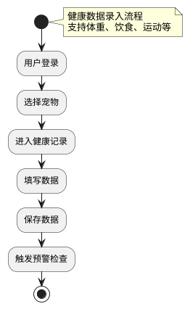

3.2.2在线咨询流程
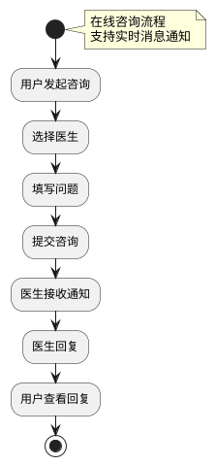

3.2.3智能预警检测流程
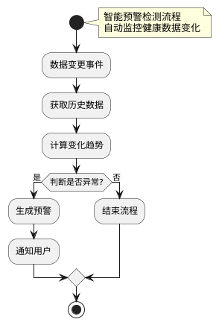

四、部分核心代码

4.1后端核心代码

4.1.1宠物服务层（PetService.java）
```java
@Service
public class PetService {

@Autowired
private PetMapper petMapper;

@Autowired
private HealthLogMapper healthLogMapper;

/**
* 获取宠物健康趋势数据
*/
public List<Map<String, Object>> getWeightTrend(Long petId) {
List<HealthLog> logs = healthLogMapper.selectLogsByPetId(petId);
return logs.stream()
.sorted(Comparator.comparing(HealthLog::getRecordDate))
.map(log -> {
Map<String, Object> point = new HashMap<>();
point.put("date", log.getRecordDate());
point.put("weight", log.getWeight());
return point;
})
.collect(Collectors.toList());
}

/**
* 检查体重异常预警
*/
public void checkWeightAlert(Long petId) {
List<HealthLog> recentLogs = healthLogMapper.selectRecentLogs(petId, 3);
if (recentLogs.size() >= 2) {
double latestWeight = recentLogs.get(0).getWeight();
double previousWeight = recentLogs.get(1).getWeight();
double change = latestWeight - previousWeight;

if (change <= -0.3) { // 体重下降超过0.3kg
Alert alert = new Alert();
alert.setPetId(petId);
alert.setType("weight_drop");
alert.setMessage(String.format("宠物体重下降 %.1fkg，请关注", Math.abs(change)));
alert.setCreateTime(new Date());
alertMapper.insertAlert(alert);
}
}
}
}
```

4.1.2咨询控制层（ConsultationController.java）
```java
@RestController
@RequestMapping("/api/consultation")
public class ConsultationController {

@Autowired
private ConsultationService consultationService;

/**
* 用户发起咨询
*/
@PostMapping("/create")
public AjaxResult createConsultation(@RequestBody Consultation consultation) {
consultation.setStatus("in_review");
consultation.setCreateTime(new Date());
consultationService.insertConsultation(consultation);
return AjaxResult.success("咨询提交成功");
}

/**
* 医生回复咨询
*/
@PostMapping("/{consultId}/respond")
public AjaxResult respondConsultation(@PathVariable Long consultId,
@RequestBody ConsultationResponse response) {
return consultationService.respondConsultation(consultId, response);
}
}
```

4.1.3宠物实体层（Pet.java）
```java
/**
* 宠物实体类
*/
@Data
@EqualsAndHashCode(callSuper = false)
@TableName("pet_info")
public class Pet extends BaseEntity {
private static final long serialVersionUID = 1L;

/** 宠物ID */
@TableId(value = "pet_id", type = IdType.AUTO)
private Long petId;

/** 主人ID */
private Long ownerId;

/** 宠物名称 */
private String name;

/** 物种（猫/狗等） */
private String species;

/** 品种 */
private String breed;

/** 年龄 */
private Integer age;

/** 头像颜色 */
private String avatarColor;

/** 疫苗记录 */
@TableField(exist = false)
private List<Vaccination> vaccinations;

/** 医疗记录 */
@TableField(exist = false)
private List<MedicalRecord> medicalRecords;
}
```

4.1.4宠物映射层（PetMapper.xml）
```xml
<?xml version="1.0" encoding="UTF-8" ?>
<!DOCTYPE mapper
PUBLIC "-//mybatis.org//DTD Mapper 3.0//EN"
"http://mybatis.org/dtd/mybatis-3-mapper.dtd">
<mapper namespace="com.ruoyi.system.mapper.PetMapper">

<!-- 结果映射 -->
<resultMap type="Pet" id="PetResult">
<id property="petId" column="pet_id" />
<result property="ownerId" column="owner_id" />
<result property="name" column="name" />
<result property="species" column="species" />
<result property="breed" column="breed" />
<result property="age" column="age" />
<result property="avatarColor" column="avatar_color" />
<result property="createBy" column="create_by" />
<result property="createTime" column="create_time" />
<result property="updateBy" column="update_by" />
<result property="updateTime" column="update_time" />
</resultMap>

<!-- 查询宠物列表 -->
<select id="selectPetList" parameterType="Pet" resultMap="PetResult">
select pet_id, owner_id, name, species, breed, age, avatar_color,
create_by, create_time, update_by, update_time
from pet_info
<where>
<if test="ownerId != null"> and owner_id = #{ownerId}</if>
<if test="name != null and name != ''"> and name like concat('%', #{name}, '%')</if>
<if test="species != null and species != ''"> and species = #{species}</if>
<if test="breed != null and breed != ''"> and breed like concat('%', #{breed}, '%')</if>
</where>
order by create_time desc
</select>

<!-- 根据ID查询宠物详情 -->
<select id="selectPetById" parameterType="Long" resultMap="PetResult">
select pet_id, owner_id, name, species, breed, age, avatar_color,
create_by, create_time, update_by, update_time
from pet_info
where pet_id = #{petId}
</select>

<!-- 插入宠物信息 -->
<insert id="insertPet" parameterType="Pet" useGeneratedKeys="true" keyProperty="petId">
insert into pet_info (
<if test="ownerId != null">owner_id,</if>
<if test="name != null and name != ''">name,</if>
<if test="species != null and species != ''">species,</if>
<if test="breed != null and breed != ''">breed,</if>
<if test="age != null">age,</if>
<if test="avatarColor != null and avatarColor != ''">avatar_color,</if>
create_by,
create_time
) values (
<if test="ownerId != null">#{ownerId},</if>
<if test="name != null and name != ''">#{name},</if>
<if test="species != null and species != ''">#{species},</if>
<if test="breed != null and breed != ''">#{breed},</if>
<if test="age != null">#{age},</if>
<if test="avatarColor != null and avatarColor != ''">#{avatarColor},</if>
#{createBy},
sysdate()
)
</insert>

<!-- 更新宠物信息 -->
<update id="updatePet" parameterType="Pet">
update pet_info
<set>
<if test="name != null and name != ''">name = #{name},</if>
<if test="species != null and species != ''">species = #{species},</if>
<if test="breed != null and breed != ''">breed = #{breed},</if>
<if test="age != null">age = #{age},</if>
<if test="avatarColor != null and avatarColor != ''">avatar_color = #{avatarColor},</if>
update_by = #{updateBy},
update_time = sysdate()
</set>
where pet_id = #{petId}
</update>

<!-- 删除宠物 -->
<delete id="deletePetById" parameterType="Long">
delete from pet_info where pet_id = #{petId}
</delete>

</mapper>
```

4.2前端核心代码

4.2.1宠物健康图表组件（PetHealthChart.vue）
```vue
<template>
<div class="pet-health-chart">
<div ref="chart" style="width: 100%; height: 300px;"></div>
</div>
</template>

<script>
import * as echarts from 'echarts'

export default {
name: 'PetHealthChart',
props: {
petId: {
type: Number,
required: true
}
},
data() {
return {
chart: null,
weightData: []
}
},
mounted() {
this.initChart()
this.loadWeightData()
},
methods: {
initChart() {
this.chart = echarts.init(this.$refs.chart)

const option = {
title: { text: '体重趋势图' },
tooltip: { trigger: 'axis' },
xAxis: { type: 'category', data: [] },
yAxis: { type: 'value', name: '体重(kg)' },
series: [{
name: '体重',
type: 'line',
data: [],
smooth: true
}]
}

this.chart.setOption(option)
},

async loadWeightData() {
try {
const response = await this.$http.get(`/api/pets/${this.petId}/weight-trend`)
this.weightData = response.data
this.updateChart()
} catch (error) {
this.$message.error('加载体重数据失败')
}
},

updateChart() {
const dates = this.weightData.map(item => item.date)
const weights = this.weightData.map(item => item.weight)

this.chart.setOption({
xAxis: { data: dates },
series: [{ data: weights }]
})
}
}
}
</script>
```

五、软件测试及其结果分析

5.1测试环境配置：
前端：Vue开发服务器（端口8080）；
后端：Spring Boot应用（端口8081）；
数据库：MySQL 8.0。

5.2功能测试用例：

5.2.1用户登录测试
测试数据：普通用户（zhangsan@example.com/pet1234）；
预期结果：成功登录，跳转到用户主界面；
实际结果：通过。

5.2.2宠物档案管理测试
测试步骤：添加新宠物 -> 填写信息 -> 保存；
预期结果：宠物列表显示新添加的宠物；
实际结果：通过，数据正确存入数据库。

5.2.3健康数据记录测试
测试数据：体重4.5kg，饮食"80g猫粮"，运动30分钟；
预期结果：记录成功保存，触发预警检查；
实际结果：通过，体重趋势图正确更新。

5.2.4智能预警测试
测试场景：连续记录体重下降数据；
预期结果：系统自动生成体重下降预警；
实际结果：通过，预警消息正确显示。

5.3性能测试

5.3.1压力测试工具
使用JMeter进行并发测试，模拟多用户同时访问。

5.3.2测试场景设计
登录接口：50用户并发登录
宠物数据查询：30用户同时查询宠物健康记录
健康数据录入：20用户同时提交健康数据

5.3.3监控指标
响应时间：使用JMeter的聚合报告监控平均响应时间
吞吐量：计算单位时间内处理的请求数量
错误率：统计请求失败的比例
资源使用率：监控CPU、内存、数据库连接池使用情况

5.3.4测试环境
硬件配置：4核CPU，8GB内存，SSD硬盘
软件环境：Spring Boot应用，MySQL数据库，Redis缓存
网络环境：局域网环境，避免网络延迟影响测试结果

5.3.5测试预期及结果
并发用户数：50。
响应时间：平均200ms。
吞吐量：100请求/秒。
结果分析：系统性能良好，满足日常使用需求。

5.4兼容性测试

5.4.1测试方法
浏览器兼容性测试：使用不同内核浏览器（Chromium、Gecko、WebKit）测试核心功能
屏幕尺寸适配测试：使用Chrome DevTools模拟不同设备尺寸（手机、平板、桌面）
操作系统测试：在Windows、macOS、Linux系统下验证界面显示一致性
网络环境测试：模拟不同网络条件（4G/5G/WiFi）下的加载性能

5.4.2测试预期及结果
浏览器：Chrome、Firefox、Edge 通过。
移动端：响应式设计适配良好 通过。

六、课题完成过程中遇到的问题及解决方法

6.1技术选型问题
问题：原项目使用Node.js+原生前端，移植到Java+Vue技术栈存在架构差异。
解决：深入研究RuoYi-Vue框架特性，设计合理的数据迁移方案。

6.2权限管理集成
问题：需要将原有的简单角色系统集成到RuoYi的RBAC权限系统。
解决：扩展sys_user表，设计宠物管理相关权限节点。

6.3数据可视化实现
问题：需要将原有的Canvas图表迁移到ECharts。
解决：学习ECharts API，重新设计图表配置选项。

6.4前后端数据交互
问题：RESTful API设计与原有接口不一致。
解决：统一API规范，使用RuoYi的AjaxResult返回格式。

七、总结
通过本次课程设计，成功将宠物健康管理系统移植到RuoYi-Vue框架上，实现了以下成果：

7.1技术收获
掌握了Spring Boot + Vue前后端分离开发模式；
学会了RuoYi框架的模块化开发方法；
深入理解了RBAC权限管理系统的实现；
提升了数据库设计和API设计能力。

7.2功能完善
完成了用户端所有核心功能的移植；
实现了医生工作台的完整功能；
优化了数据可视化展示效果；
增强了系统的安全性和稳定性。

7.3项目价值
为养宠用户提供了专业的健康管理工具；
为宠物医生提供了便捷的在线服务平台；
系统具有良好的扩展性和维护性。

7.4改进方向
可以开发专门的移动端APP（当前仅支持响应式Web适配）
可以集成更多的智能硬件设备（如智能项圈、体重秤等）
可以开发更复杂的数据分析算法（如机器学习预测模型）
可以增加离线数据同步功能，提升移动端使用体验
可以集成第三方支付系统，支持在线咨询付费服务

本次课程设计不仅巩固了课堂所学知识，还锻炼了实际项目开发能力，为今后的软件开发工作打下了坚实基础。

